Universidade Federal do Rio de Janeiro
Instituto de Matemática / Departamento de Ciência da Computação

Relatório do Trabalho 3
Sistemas Operacionais 1 – Prof. Antônio Carlos Gay Thomé

(Simulador de Loja de Departamentos)

Integrantes:

Bruno Caricchio Buss
Davi Vercillo C. Garcia
Francisco Viégas Vianna
Rodrigo M. T. Fernandez
Thiago Elias Gomes
CDU 1 – Alocação de um vendedor para um Cliente:

- Pré-Condições:
Não se aplica.

- Pós-condição:
  - O Cliente está habilitado a Comprar.

- Fluxo Normal:
  - O primeiro Vendedor da fila é alocado para o cliente.

- Fluxo alternativo: O Cliente deseja um vendedor específico.
  - O Cliente solicita o Vendedor desejado.
  - O vendedor sai da fila e é alocado ao cliente.
  - É registrada mais uma “quebra de ordem da fila” para tal Vendedor.

- Fluxo de exceção 1 em (3): Não existe um vendedor disponível.
  - O Cliente entra em uma fila de espera.
  - O Cliente receberá um Vendedor após todos os outros que estão na frente dele na fila.

- Fluxo de Exceção 2 em (4.1): O Vendedor não está disponível na Fila:
  - O cliente aceita ser atendido pelo próximo vendedor disponível.

- Fluxo de Exceção 3 em (4.1): O Vendedor já foi solicitado 3 vezes no dia:
  - O cliente aceita ser atendido pelo próximo vendedor disponível.

- Fluxo de Exceção 4 em (5.1): Excesso de Clientes esperando:
  - O Cliente aguardará caso esteja, no máximo, na 20ª posição da fila.
  - O Cliente deixa a Loja.

- Informações adicionais:
  - Existem 10 Vendedores.
  - A fila de vendedores é circular, de tamanho 10.
  - A fila de Clientes aguardando é circular, de Tamanho 20.
  - A escolha de um Vendedor específico pelo Cliente é aleatória, bem como qual ele vai escolher (para fins de simulação).
CDU 2 – Cliente realiza a compra de Produtos:

- Pré-condições:
- Um vendedor está alocado ao cliente.
- É sabido que produtos o cliente deseja comprar. (Simulação)

- Pós-Condições:
  - O Cliente se dirige a um dos Caixas de Pagamento com seus Produtos.

- Fluxo Normal:
  - O Cliente solicita ao Vendedor os Produtos desejados.
  - Os registros das quantidades dos produtos em estoque são decrementados das quantidades compradas.
  - O sistema verifica a necessidade de fazer um pedido de reposição para qualquer um dos produtos comprados.
  - As seguintes informações são armazenadas:
    - Vendedor responsável;
    - Data da compra;
    - Lista de produtos e quantidades compradas.

- Fluxo de Exceção (1) em (3.1): Não existe a quantidade desejada de um produto.
  - O Cliente desiste deste produto.
  - O campo de demanda reprimida deste produto é incrementado.

- Fluxo Exceção (2) em (3.1): Não existe a quantidade desejada de um produto.
  - O Cliente aceita comprar a quantidade disponível em estoque.

- Fluxo Exceção (3) em (5.1): A quantidade disponível é 0.
  - Vai para 4.1

- Informações adicionais:
  - O Cliente escolhe um ou mais produtos aleatoriamente.
  - O Cliente escolhe, para cada produto, entre 5 e 15 itens aleatoriamente.
  - A escolha entre os fluxos de exceção 4 e 5 é aleatória.

CDU 3 – Reposição de Estoque:

- Pré-Condições:
  - Existe pelo menos 3 (três) pedidos de reposição de estoque que não foram atendidos.

- Pós-condições:
  - O repositor alocado volta ao fim da fila, sinalizando sua disponibilidade para possíveis pedidos pendentes.
  - O estoque passa a constar das novas quantidades compradas dos produtos em questão.

- Fluxo Normal:
- É selecionado o primeiro pedido de reposição de estoque a ser emitido para ser atendido.
- Caso de Uso: Alocação de repositor. Determina-se um repositor para atender ao pedido.
- O repositor compra os itens nas devidas quantidades que constam no pedido de reposição de estoque emitido pelo sistema, acrescidas de 20%.

      - Fluxos de exceção:
Não se aplicam, pois o repositor sempre pode adquirir novos produtos e a questão da obtenção de um repositor é resolvida no caso de uso “Alocação de repositor de estoque”.

- Informações adicionais:
Não se aplica.
CDU 4 – Alocação de Repositor de Estoque:

- Pré-Condições:
- Existe pelo menos 3 (três) pedidos de reposição de estoque que não foram atendidos.

  - Pós-condições:
    - É definido um Repositor de Estoque para atender aos pedidos pendentes.

- Fluxo Normal:
- É selecionado o primeiro repositor de estoque da fila.
- Este vendedor é designado para fazer a compra.

  - Fluxo de exceção (1) em (3.1): Todos os repositores de estoque estão alocados.
    - O pedido de reposição de estoque permanece aguardando em uma fila, até que um repositor sinalize disponibilidade.

- Informações adicionais:
Não se aplica.
CDU 5 – Pagamento:

- Pré-Condições:
  - Existe pelo menos 1 (um) cliente cujo atendimento terminou e que está na fila para efetuar o pagamento.

- Pós-condições:
  - Encerra-se o processo de compra.
  - A venda é registrada, constando de produtos e quantidades compradas e vendedor que atendeu.

- Fluxo Normal:
- O primeiro Cliente na fila de pagamento é encaminhado ao primeiro Caixa disponível.
- O Cliente efetua o pagamento.

  - Fluxo de exceção (1) em (3.1): Não há caixas disponíveis.
- O Cliente aguarda na fila pela liberação de um Caixa.
- Caixa livre sinaliza para a fila.
- Retorna para 3.1

- Informações adicionais:
- Existe um total de 2 (dois) Caixas .

Regras de Negócio:

a) A loja comercializa 15 itens distintos e o estoque inicial de cada item deve ser iniciado de forma aleatória variando entre 20 e 30 unidades cada.
b) A informação do estoque é mantida com apenas três campos – o código do produto, a quantidade em estoque e a demanda reprimida (pedidos não atendidos por falta em estoque).
c) Os vendedores esperam os clientes em uma fila circular FIFO.
d) Cada vendedor, no entanto, pode atender até 3 clientes por dia sem respeitar a fila circular, ou seja, podem atender cliente exclusivo que chegue à loja e solicite seu atendimento de forma explícita.
e) A chegada de clientes deve ser simulada segundo um critério aleatório de espaço de tempo entre um e outro variando de 1 a 5 unidades de tempo.
f) Cada cliente que chega deseja fazer uma ou mais compras de produtos escolhidos aleatoriamente e em quantidades também aleatórias variando de 5 a 15 unidades.
g) A venda só pode ser realizada se houver itens disponíveis em estoque. Caso o estoque existente seja insuficiente, o campo demanda reprimida deve ser atualizado e o cliente não é atendido naquela venda específica ou, aleatoriamente, aceita a compra de uma quantidade menor de itens.
h) Toda demanda reprimida deve ser registrada no estoque para subsídio a equipe de compras.
i) Quando a venda ou a demanda reprimida tornar o estoque abaixo do ponto de ressuprimento (3 unidades), o sistema deve providenciar o pedido de reposição automaticamente.
j) A operação de compra é automaticamente disparada para o comprador da vez sempre que houver 3 ou mais pedidos de reposição emitidos.
k) A compra é realizada sempre em uma quantidade superior em 20% ao constante nos pedidos.
l) Um relatório diário deve ser gerado de forma a assinalar a produtividade de cada vendedor e o histórico cronológico das operações de venda e de compra realizadas durante a operação.
m) A aplicação deve terminar quando a loja encerrar as atividades, isto é, quando os compradores terminarem suas operações de compra, todos os vendedores concluírem seus atendimentos e nenhum novo comprador surgir dentro de um intervalo de tempo determinado.

Modelagem da Solução

1) Diagrama de Classes dos Modelos

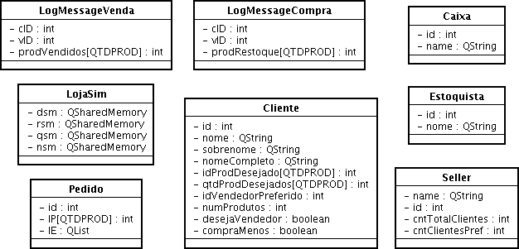

2) Diagrama de Classes dos Controles

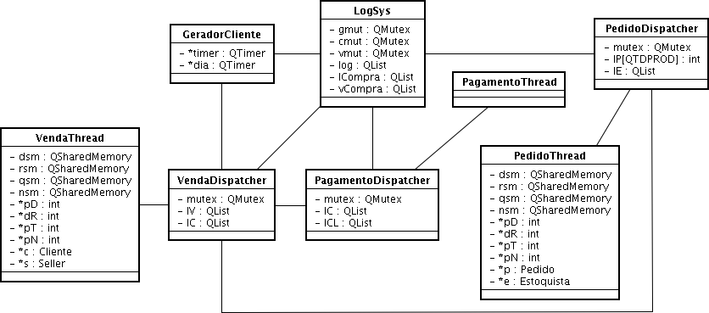

3) Diagrama de Classes das Vistas:
Não possui pois utilizamos a interface padrão de console.

Logica de Semáforos Implementada:

Exclusão Mutua (Semáforos Binários):
- Atualização do estoque.
- Atualização da demanda reprimida.
- Acesso às filas circulares de:
- Clientes
- Vendedores
- Caixas
- Estoquistas
- Pedidos de Reposição

Dificuldades Encontradas:

Memória Compartilhada:
- Acesso concorrente.
- DeadLocks:
- Ordem de obtenção dos “locks”.
- Objetos em memória:
- Referência x Cópia.
- Detalhes técnicos de implementação.

Código Fonte:

Disponível em: http://code.google.com/p/lojasim/ .

